Отчет 4-5. Деплой веб-сервера с помощью Ansible

Сделать ansible-плейбук, который установит на целевую машину nginx и скопирует туда индексный файл

1.Сделать вторую виртуалку

1.Склонировать первую вм с опцией «сгенерировать новые мак-адреса»

2.Создать в virtual box – инструменты – Сеть NAT

3.Обе вм переключить в новую Сеть NAT

4. (При необходимости) задать статические IP адреса на обоих вм

5. (При необходимости) Организовать проброс портов 22 на обе вм и 80 на вторую вм

2.Создать и скопировать с первой на вторую вм SSH ключ (в пользователя runner)

3.На второй вм создать юзера runner с правами sudo без пароля

4.На первой вм

1. установить ансибл

2.Написать плейбук – install nginx

3.Создать файл inventory с адресом второй вм

4.Положить шаблон index.html

5.Выполнить плейбук

*(Чтобы заранее предупредить ваши сомнения по поводу виртуалки с названием UBUNTA LENA – это я показывал подруге как устанавливать виртуалку и запускать убунту на ней😊)*

1. Клонируем первую ВМ

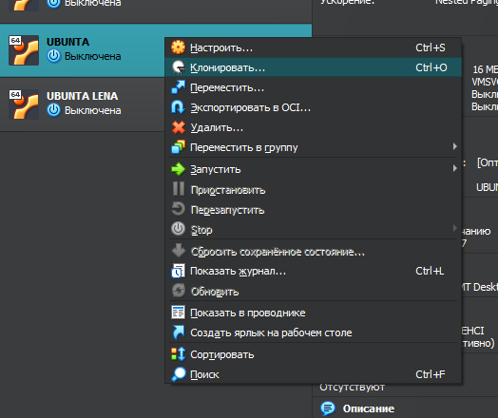

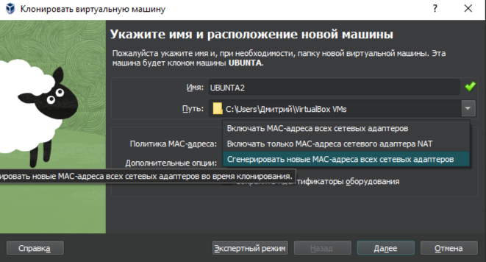

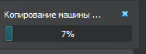

Создание Сети NAT

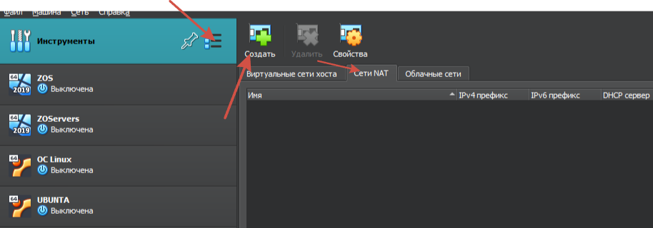

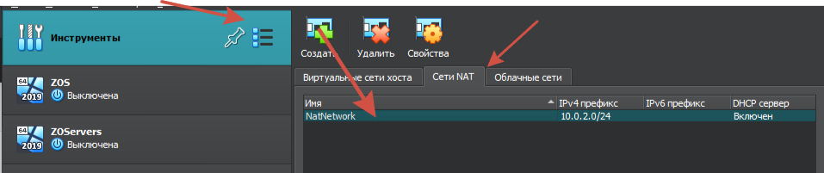

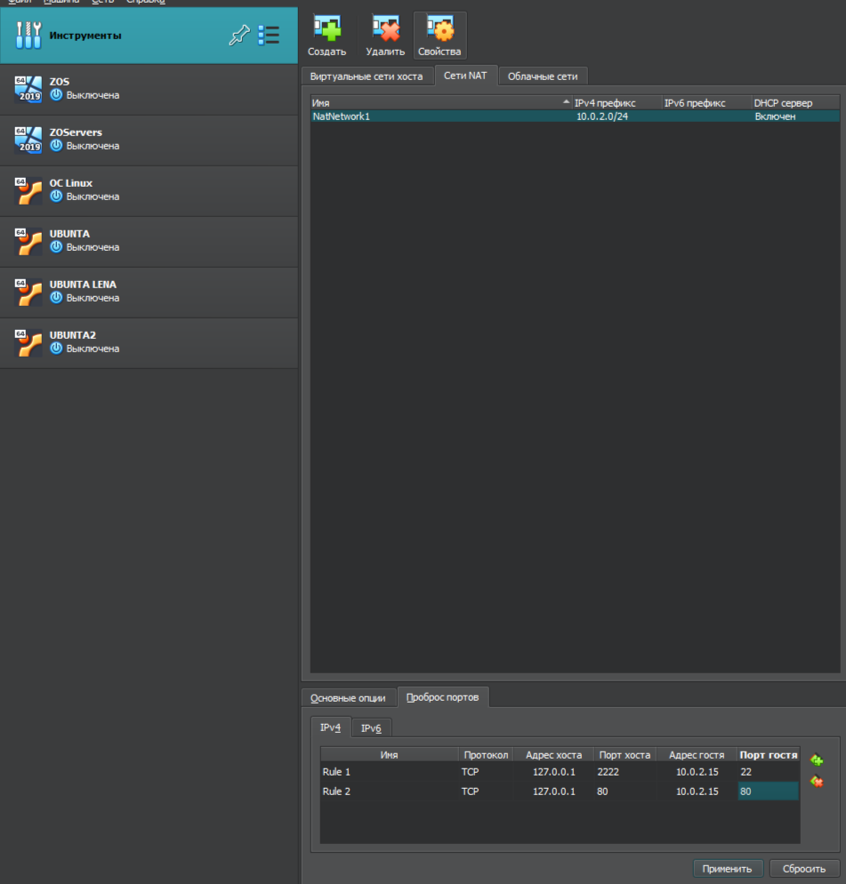

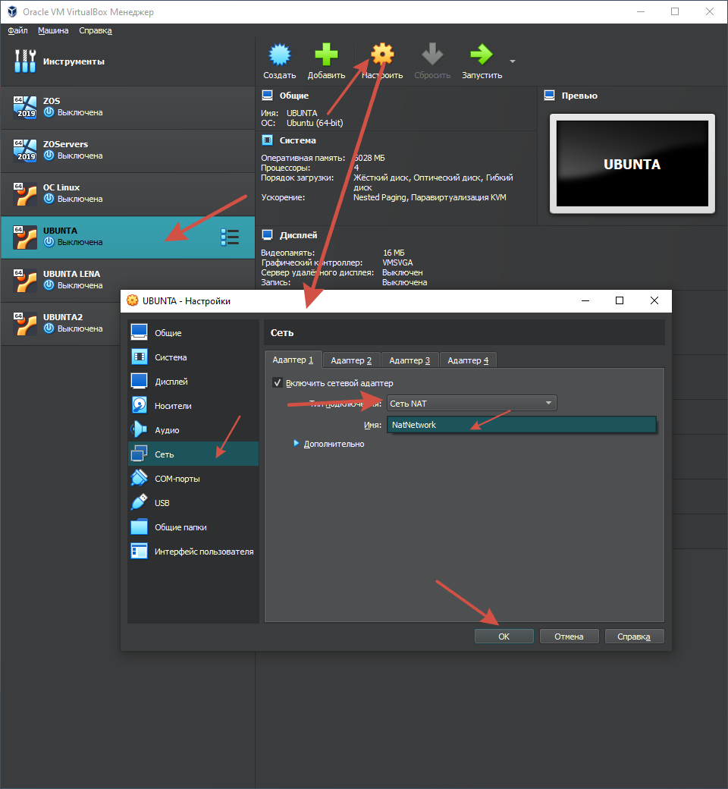

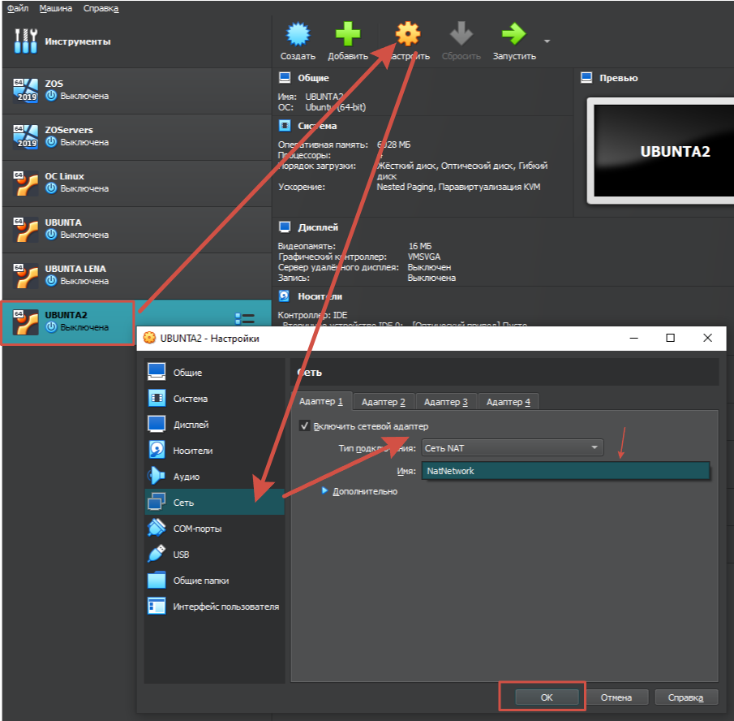

Настраиваем статику (так было проще)

На 1ВМ

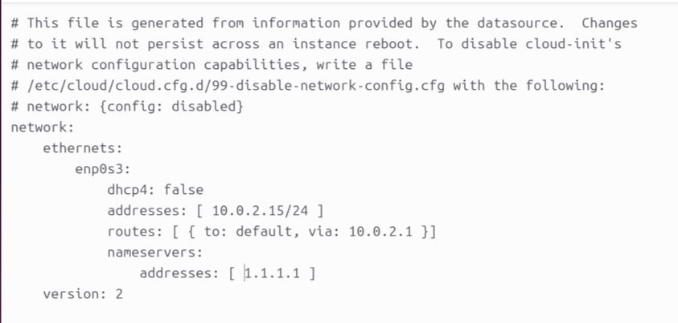

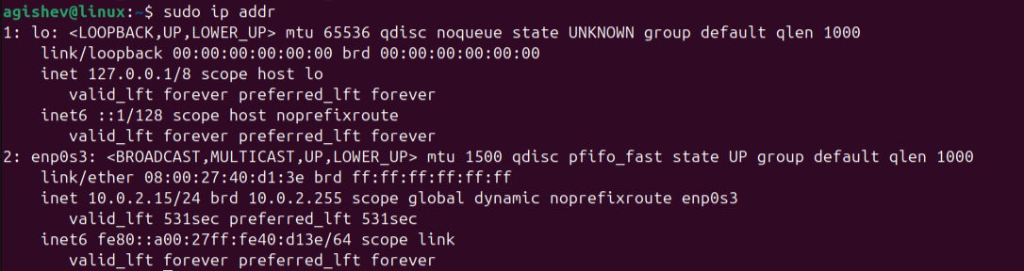

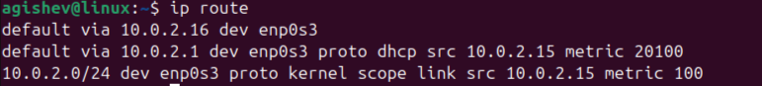

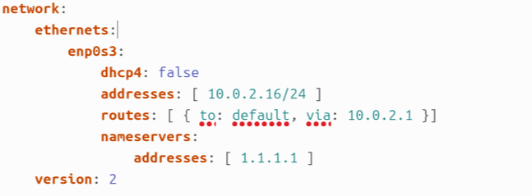

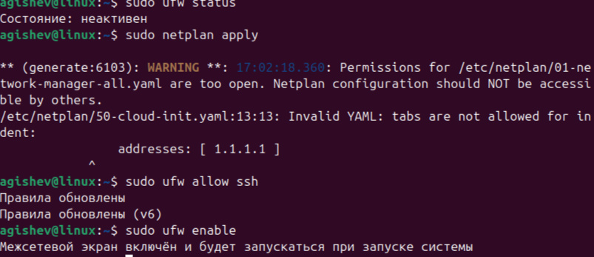

2.Скопировать с первой на вторую ВМ SSHключ

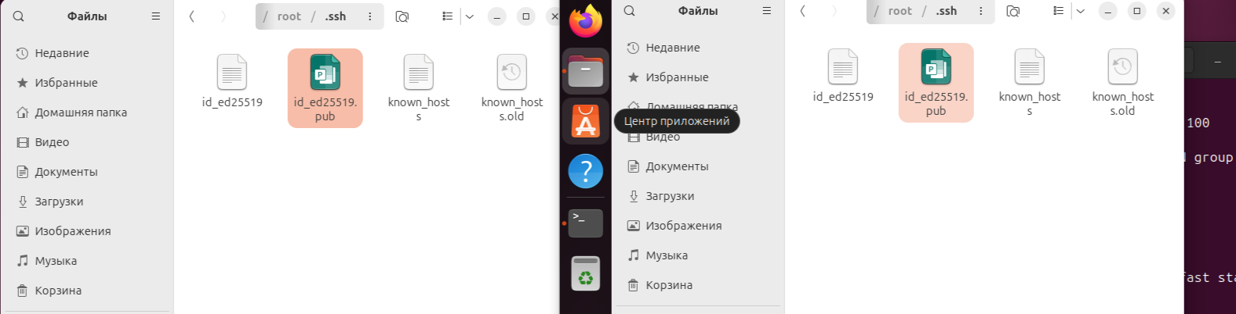3. Создаем на 2ВМ юзера runner с правами sudo без пароля.

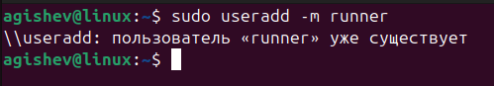







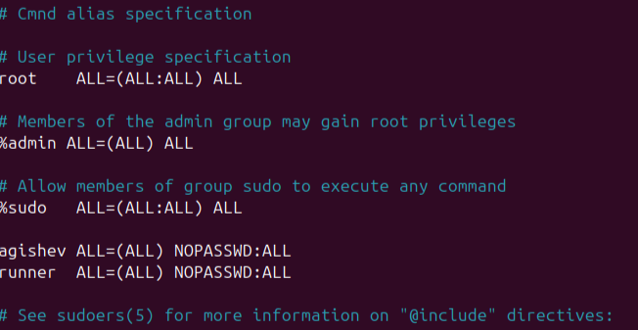

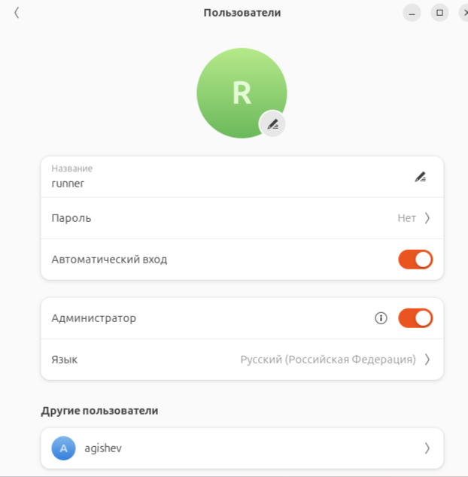

4. На первой вм

1) установить ансибл



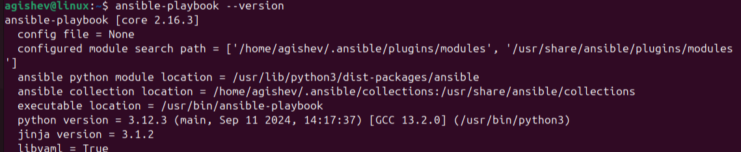

2)Написать плейбук – install nginx

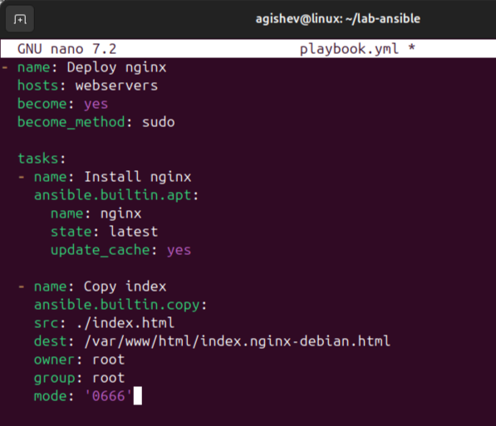

3)Создать файл inventory с адресом второй вм

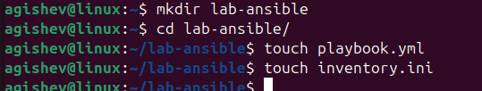

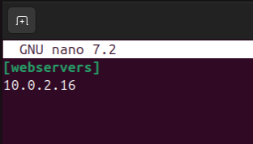





4)Положить шаблон index.html

